　令和４年　１２月

|  |  |  |
| --- | --- | --- |
| Ａ献立 | B献立 | 献　　立　　名 |
| ９（金） | １９（月） | りごはん・・カレー・き・  ごぼうサラダ・りんごゼリー |

https://4.bp.blogspot.com/-NltjWWHe0P4/WASJM9J7ZyI/AAAAAAAA_AI/mIahNR6xJ3MAQpjbPTGT3jK4rT2YmS2owCLcB/s800/line_fruit_apple.pnghttps://4.bp.blogspot.com/-NltjWWHe0P4/WASJM9J7ZyI/AAAAAAAA_AI/mIahNR6xJ3MAQpjbPTGT3jK4rT2YmS2owCLcB/s800/line_fruit_apple.png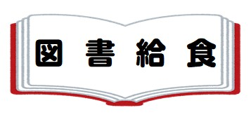

はにくるがにする「」のです。

は、たしろちさとさんの『せかいいち　まじめなレストラン』から「カレー」と「き」、「りんごゼリー」がします。

「せかいいちまじめなレストラン」ってどんなレストランでしょう？まじめなイタメーニョさんは、おさんににおいしいものをべてもらうために、とってもまじめにおをります。をきいてから、うらにりんごをとりにって、とれたてのりんごでフレッシュジュースをるのです。

ある、おさんにおこられてをとびしたジミーがやってました。おなかがすいているかもしれないなとったイタメーニョさんは、なカレーライスをってあげます。おがるカレーとじ「めだまやきのせカレー」です。

ジミーをさがしにたおさんといっしょにべるカレーは、とびっきりおいしいカレーでした。イタメーニョさんは、はいいだったな、といました。

はのをしみながらをいただきましょう。